Aggiornamento del 03/05/2024 versione 8.01-24.05.03

News commerciali

Importazione pratiche da "Impresa in un giorno" (RDM 65)
È stata sviluppata la possibilità di leggere il contenuto del file zip prodotto da IMPRESAINUNGIORNO, relativo xml e vari allegati. Questa funzionalità consente ai clienti che hanno il SUAP con la Camera di commercio, di importare le pratiche di edilizia produttiva nel nostro gestionale di Back Office CWOL in modo da avere la completa gestione di tutte le pratiche sia del mondo SUE sia del SUAP. Attraverso alcune impostazioni, nella maschera di ricerca e gestione dei Fascicoli Elettronici (Fig. 1) si attiva il bottone [Da impresa in un giorno], il quale consente di cercare e selezionare il file zip e poi creare la pratica.
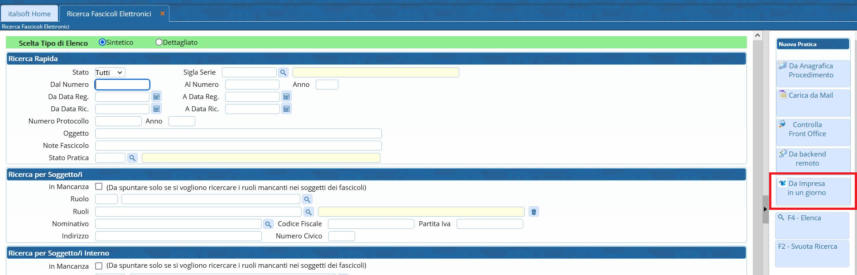
Fig. 1: In evidenza il comando per importare le pratiche “Da Impresa in un giorno”
 Funzionalità da attivare (non compresa nel canone): per ulteriori informazioni contattare il proprio commerciale di riferimento oppure scrivere a info@palitalsoft.it

Migliorie evolutive

Importazione selettiva degli allegati da Backend remoto (RDM 231)
L'importazione da Backend Remoto è una funzionalità usata da chi ha il portale SUE separato da quello SUAP e le pratiche entrano in due back office (BO) distinti. Per i clienti che usano tale comando è stata introdotta la possibilità di scegliere se collegare tutti gli allegati o solo alcuni (Fig. 2); nelle precedenti versioni tale scelta non c'era e si dovevano importare tutti gli allegati progettuali presenti nella pratica da acquisire e ricordiamo che di solito la direzione principale di acquisizione è SUAP → SUE. Questa funzionalità è stata estesa anche dall'importazione da Backend nei [Passi].
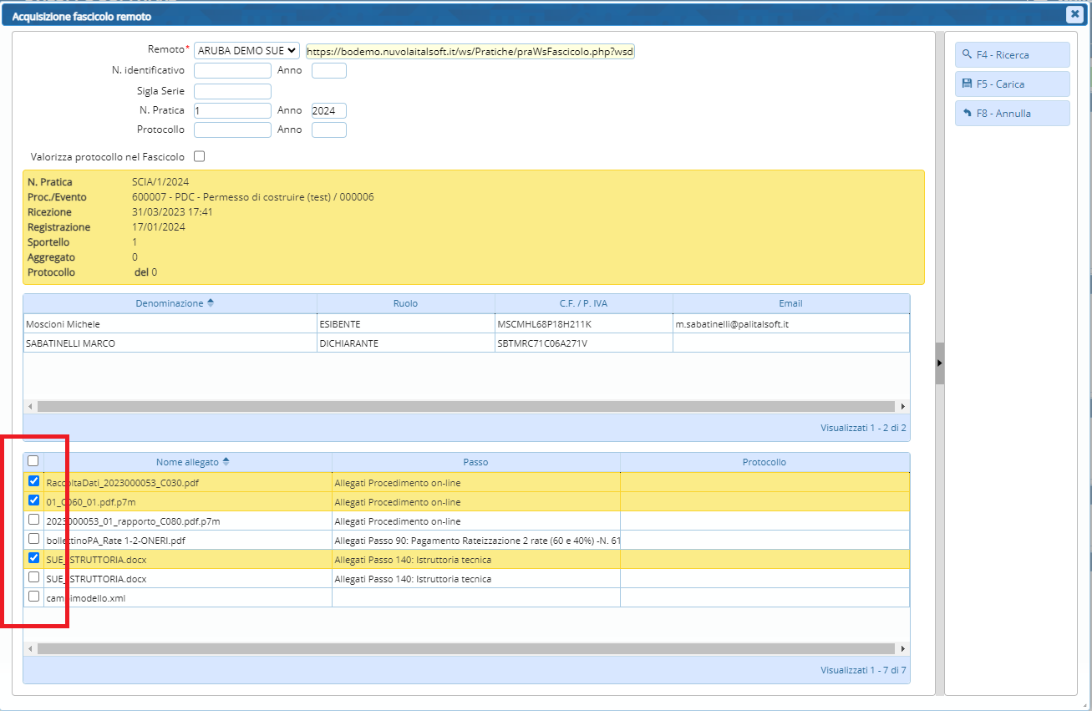
Fig. 2: Importa da backend remoto, con la possibilità di scegliere quali allegati importare

Gestione richieste on-line (RDM 270)
La funzione [40.30.30 Richieste on-line] (Fig. 3), è stata arricchita della ricerca per data di inoltro (invio dell'istanza).
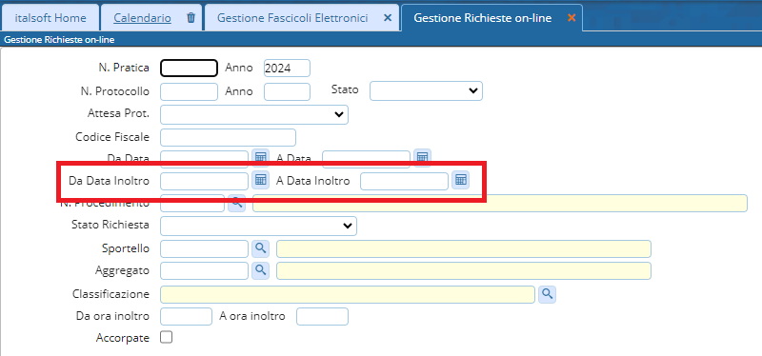
Fig. 3: Nuovo criterio di ricerca delle richieste online per data di inoltro

Ordinamento pratiche nei Portlet (RDM 280)
I Portlet: [Fascicoli Utente] e [Passi da prendere in carico] sono stati migliorati facendo in modo che l'ordinamento delle pratiche sia per [protocollo] + [anno] (decrescente) in modo le pratiche e i passi più recenti siano i primi in lista.

Stampa dati catastali (RDM 282)
È stata aggiunta la possibilità di stampare le “note” dei dati catastali. Nel gruppo di variabili appartenenti ai dati catastali, è stata aggiunta @{$FASCICOLO_IMM.NOTE}@.

Assegnazione pratica (RDM 286)
La gestione dell'assegnazione dei fascicoli in fase di acquisizione è stata rivista, migliorata e resa più coerente alla volontà di chi vuole gestire le pratiche con distinzione tra un operatore e l'altro e distinguendo l'accesso alla pratica tra i due tipi:
- Assegnazione (Fig. 4)
- Gestione (Fig. 5)
La differenza principale sta nel fatto che colui che riceve la pratica in gestione (Fig. 5) se non la prende in carico, avrà un accesso in sola consultazione, senza poter modificare i dati della stessa.
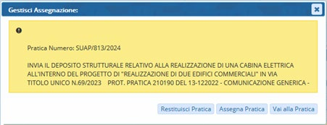
Fig. 4: Messaggio che si ottiene dal portlet [Elenco passi da prendere in carico] con la pratica ricevuta in ASSEGNAZIONE
Diversamente un operatore che riceve in assegnazione la pratica (Fig. 5.2) può assegnarla in gestione in modo definitivo ma nel frattempo ha un accesso capace di modificare i dati della pratica.
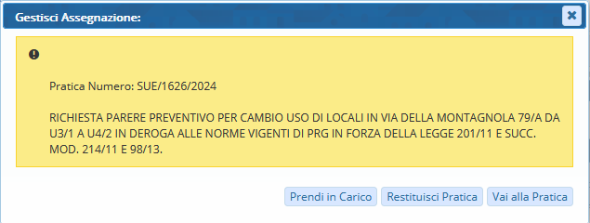
Fig. 5: Messaggio che si ottiene dal portlet [Elenco passi da prendere in carico] con la pratica ricevuta in GESTIONE

Dipendenti e accesso alle pratiche divisi per Comune/Aggregato (RDM 287)
L'associazione tra comune/aggregato di un'unione e i dipendenti è una funzionalità presente da molto tempo; è stata implementata un'importante funzionalità che si attiva tramite il flag illustrato (Fig. 6.1) [Mostra dipendenti per Aggregato/Comune].
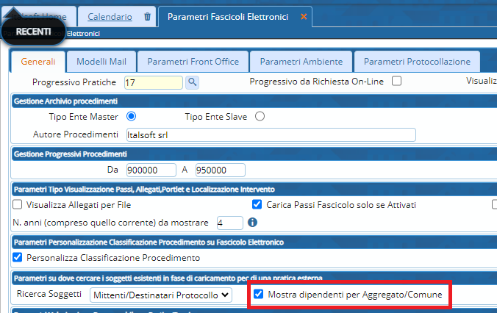
Fig. 6: Nella maschera dei “Parametri vari” si ha la nuova impostazione
Con questa impostazione attiva, il lavoro per le unioni e i comuni che lavarono nello stesso gestionale di backoffice sarà più agevole in quanto i dipendenti (operatori) che si potranno selezionare in assegnazione o come responsabile nei passi saranno solo quelli con lo stesso comune/aggregato evitando quindi errori di assegnazione. Gli operatori dell'unione potranno invece accedere e assegnare le pratiche a tutti i dipendenti, sia quelli associati ad un comune/aggregato sia di quelli liberi da associazioni (dipendenti dell'unione). Questa impostazione lavora in modo coordinato all'impostazione del comune/aggregato del dipendente (Fig. 7).
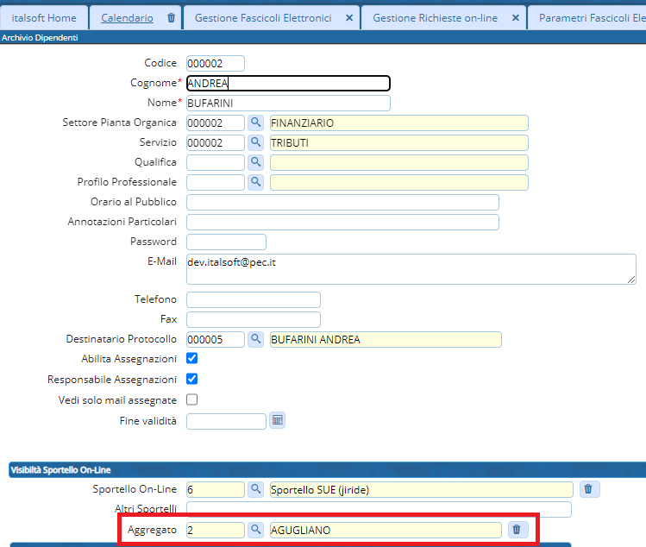
Fig. 7: Gestione dati del dipendente, in cui individuare il comune/aggregato

Portlet [Procedimenti on-line in attesa di acquisizione] (RDM 292) - __NEWS__
Il portlet principale, quello in cui si accolgono le richieste on-line per acquisirle, è stato arricchito della colonna che mostra l'assegnatario della pratica (Fig. 8), questo significa che il nominativo del tecnico istruttore (assegnatario della pratica) si potrà vedere sulle istanze di integrazione (righe azzurre) e sui procedimenti per i post abilitativi (righe blu).
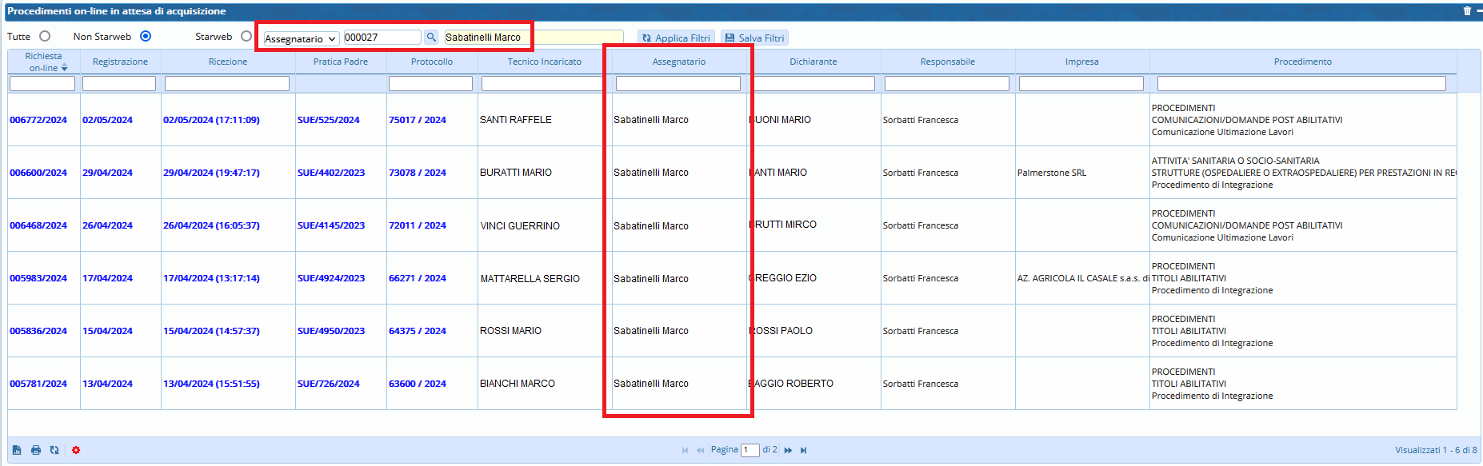
Fig. 8: Portlet [Procedimenti on-line in attesa di acquisizione] con evidenziate la gestione dell'assegnatario
Questa nuova possibilità consente di attivare questo portlet a tutti gli operatori comunali, avendo premura che ogni tecnico valorizzi il proprio nome sul filtro dell'assegnatario (Fig. 7.1) in modo da visualizzare solo le integrazioni delle pratiche che si sta gestendo e poterle importare direttamente in autonomia, alleggerendo il carico di lavoro del responsabile, al quale rimane sempre l'onere di importare tutte le richieste on-line che generano nuove pratiche (righe nere).
Una colonna importante che era già disponibile in questo portlet è “Pratica padre”, la quale mostra la pratica in cui la richiesta on-line sarà importata.

Tab [Pagamenti] mostra quanti sono i tipi di importo (RDM 294)
Nella maschera di “Gestione dei fascicoli elettronici” la tab “Pagamenti (1)“ ora mostra il numero di quanti tipi di importo sono presenti nella lista “Oneri e Diritti” (Fig. 9). Questa semplice miglioria consente all'operatore di avere subito contezza del fatto che siano stati determinati gli “oneri edilizi”.
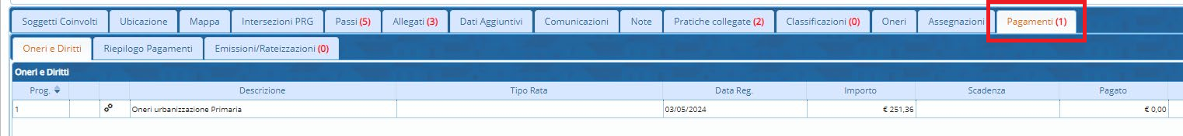
Fig. 9: Tab [Pagamenti (0)] mostra quanti tipi importo ci sono al suo interno

Tab [Pratiche collegate] (RDM 299)
Proseguendo con le novità, alcune delle quali già introdotte con la precedente versione (Lettera 10/01/2024 versione 7.12-24.01.10), nella maschera di “gestione dei fascicoli elettronici” la tab “Pratiche collegate (2)“ mostra il numero di quante pratiche si vedono in lista (Fig. 10). In ogni riga (pratica collegata) è stato aggiunta l'icona per mostrare le collegate della pratica evidenziata in lista (Fig. 10). In calce alla lista inoltre, è stato aggiunto il bottone [Mostra collegate] che fa riferimento alla pratica su cui ci si trova, questo comando consente di vedere le pratiche inerenti la stessa pratica ma non direttamente collegata ad essa e quindi non visibili il lista.
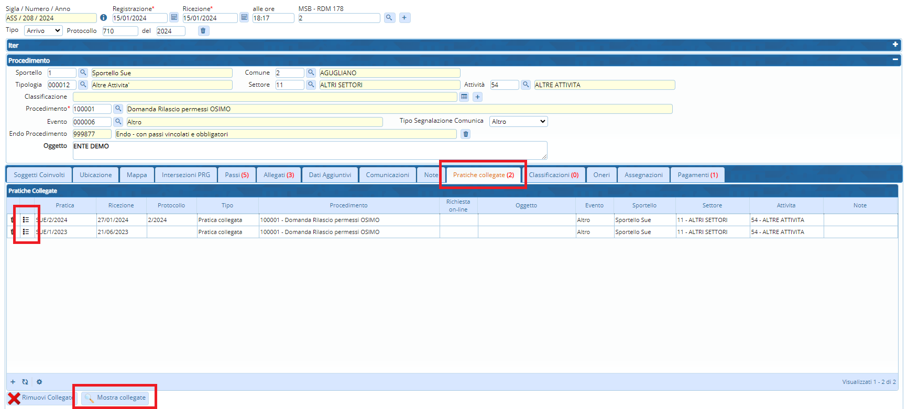
Fig. 10: Tab [Pratiche collegate]
Per stampare la lista della tab [Pratiche collegate] nei testi base (OnlyOffice) è stata aggiunta nella funzione [40.10.210 Gestione variabili] una nuova fonte dati ad hoc per le “Pratiche collegate”. I campi @ sono equivalenti ai dati presenti in lista e per questa tipologia (fonte dati specifica) sono: @{$COLLEGATA.SERIE}@ @{$COLLEGATA.DATA_PROTOCOLLO}@ @{$COLLEGATA.PROTOCOLLO}@ @{$COLLEGATA.TIPO}@ @{$COLLEGATA.PROCEDIMENTO}@ @{$COLLEGATA.RICHIESTA}@ @{$COLLEGATA.OGGETTO}@ @{$COLLEGATA.EVENTO}@ @{$COLLEGATA.SPORTELLO}@ @{$COLLEGATA.SETTORE}@ @{$COLLEGATA.ATTIVITA}@ @{$COLLEGATA.NOTE}@

Ricerca Fascicoli collegati al Commercio (RDM 298)
Nella funzione di “Gestione fascicoli elettronici”, nella sezione “Ricerca Iter Pratica” è stato aggiunto il campo “Applicativo Commercio” (Fig. 11), che mostra la scelta tra:
- Presente
- Non presente
Per cercare i fascicoli che hanno già effettuato o no, la scrittura sul modulo Commercio.
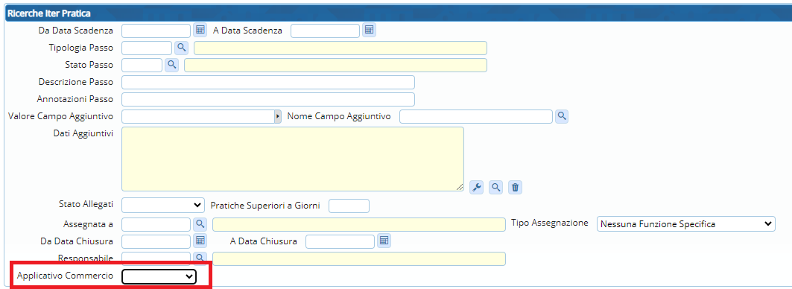
Fig. 11: Ricerca standard, sezione “Ricerca Iter Pratica”

Stampa note delle rateizzazioni (RDM 302)
È stata creata una nuova variabile (campo @) per stampare la nota della rateizzazione; il campo è quello presente nel dettaglio del fascicolo aprendo la tab “Pagamenti” e successivamente la tab “Emissioni/Rateizzazioni”: campo “Note” Il nuovo campo è: @{$RATEIZZAZIONE.NOTE}@ utilizzabile sempre con la specifica fonte dati: RATEIZZAZIONI

Aggiunta manuale dei Fascicoli (RDM 305) - __NEWS__
La schermata per l'aggiunta manuale di un fascicolo elettronico (Fig. 13) è stata rinnovata sotto diversi aspetti; l'accesso è sempre dal comando in evidenza in Fig. 12 della funzione [40.30.20 Fascicolo Elettronico].
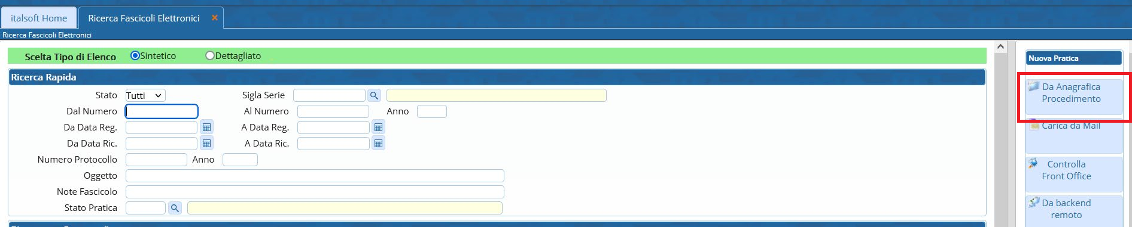
Fig. 12: Gestione dei Fascicolo elettronici, in evidenza il comando per l'aggiunta manuale
- È stato nascosto il campo “Oggetto mail”, il quale è sempre visibile in caso di aggiunta con il comando [Carica da Mail]
- La prima sezione è diventata “Dati Procedimento”, con le stesse informazioni
- La sezione centrale “Soggetto coinvolto” (ex “Dati esibente”) consente ora la scelta del ruolo anagrafico che si sta per editare (in precedenza era vincolata all'esibente senza possibilità di cambiare, se non dopo avere creato il fascicolo e andare imo modifica nella tab [Soggetti coinvolti]); il ruolo predefinito che viene mostrato è il codice “0002” (Dichiarante), premendo la lente è possibile scegliere il ruolo che si desidera attribuire all'anagrafica
- È stata aggiunta la possibilità di inserire la “Partita iva” (un controllo rende obbligatorio inserire il codice fiscale o la partita iva)
- È stata aggiunta la possibilità di inserire la “Pec”, prima si aveva solo la “Mail”
- La sezione “Dati Assegnazione Fascicolo” non è stata modifica
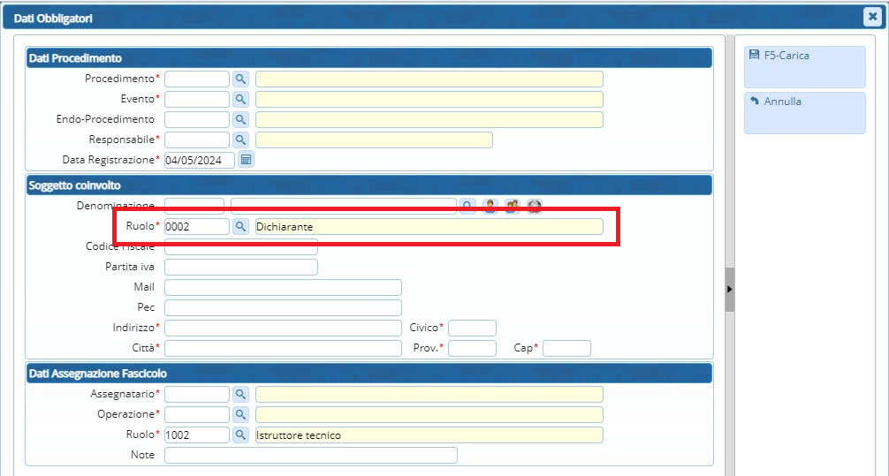
Fig. 13: Nuova schermata per l'aggiunta manuale di un Fascicolo Elettronico

Migliorie correttive

Bollettini pagoPA (RDM 266)
Nella stampa dei bollettini che venivano salvati dentro i passi, il PDF nei casi in cui si aveva una rateizzazione con più rate, conteneva solo il bollettino pagoPA della 1° rata. La correzione consente di avere regolarmente:
- Prima pagina - il QRcode con l'intero importo
- Pagine successive – tutti i QRcode con i singoli importi delle rate

Assegnazione del Responsabile del passo (RDM 272)
Il funzionamento è stato regolarizzato, tramite il flag presente nei “Parametri vari”: “Assegnatario come Responsabile Passi”… Se “Assegnatario come Responsabile Passi” è vuoto: Il “Responsabile del passo” proposto in fase di aggiunta di un passo è lo stesso nominativo del dipendente (operatore) legato all'utente che sta creando il passo. Se “Assegnatario come Responsabile Passi” è spuntato: Il “Responsabile del passo” proposto in fase di aggiunta (funziona già esistente) è lo stesso nominativo dell'assegnatario del fascicolo.

FO – integrazione su una pratica chiusa (RDM 274)
Un professionista è riuscito ad inoltrare un'integrazione (richiesta online) ad una pratica chiusa (lo standard in tutti i nostri portali è che le istanze di integrazioni siano fattibili solo su pratiche aperte). La condizione non prevista si è innescata al momento della creazione della richiesta online, il Fascicolo (pratica) a cui faceva riferimento era ancora aperto; successivamente è stato chiuso, ma il controllo mancante non ha impedito al professionista di “inoltrare la richiesta” e si è riusciti ad inviare la richiesta on-line di integrazione per la pratica che nel frattempo era stata chiusa dai tecnici comunali. Il nuovo controllo è stato migliorato e reso più restrittivo, verificando al momento dell'invio lo stato della pratica, se questa risultasse “chiusa” l'inoltro non sarà consentito.

Formattazione data protocollo sulle stampe (RDM 281)
In stampa (nei testi base) la data di protocollo @{$PRABASE.DATA_PRT}@ veniva formatta con i trattini (17-01-2024) è stata adeguata a tutte le date che adottano questa formattazione: 17/01/2024

Data protocollo valorizzata male (RDM 300)
L'acquisizione dei Fascicoli elettronici da A.U. (Accesso Unitario – esclusivo per l'Emilia Romagna) ma anche da I1g (Impresa in un giorno) non valorizzava bene un'informazione nei metadati con i relativi estremi del protocollo in particolare la data di protocollo che di conseguenza non veniva valorizzata nel relativo campo che conserva l'informazione. Il danno che ne scaturiva era che alcuni protocolli avendo la data di ricezione diversa dalla data di protocollo in stampa la variabile @{$PRABASE.DATA_PRT}@ “Data protocollo Pratica” non stampava nulla proprio perché il campo non era valorizzato.

Scelta limitata dei procedimenti in base alla visualizzazione degli Sportelli (RDM 301)
In fase di creazione di un Fascicolo Elettronico, la lista dei “procedimenti da scegliere” mostrava tutti quelli esistenti validi; è stata applicata una correzione in modo da filtrare solo quelli visibili che hanno un collegamento ad uno “sportello” e/o ad una “serie archivistica” di cui l'utente/dipendente cha sta registrando il Fascicolo ha la visibilità. Ogni operatore non potrà più creare un Fascicolo (una pratica) a cui non avrebbe accesso in fase di ricerca perché gli è stata limita la visibilità.

Portlet: visualizzazione pratiche in base agli anni (RDM 304)
Nel portlet [Elenco Passi] (applicata soluzione a tutti i portlet dei fascicoli elettronici), venivano mostrate solo i dati (pratiche) degli ultimi 4 anni senza che l'operatore potesse decidere diversamente; tale scelta logica e razionale deriva dai tradizionali tempi: 1 anno per l'inizio lavori più 3 per la fine. Per rendere parametrizzabile tale numero di anni, abbiamo aggiunto un campo nella funzione 40.50.40 Parametri vari (Fig. 14) che consente di indicare il valore di quanti anni di pratiche visualizzare: scrivendo ad esempio 5 si vedranno i dati (2024, 2023, 2022, 2021 e 2020) fino ad oggi si fermava al 2021 (4). Il funzionamento continuerà ad essere quello attuale, lasciando il campo vuoto, lavora come se fossero impostati 4 anni.
Questa informazione si ottiene passando il mouse sopra l'icona (i) di info affianco al campo (Fig. 14).
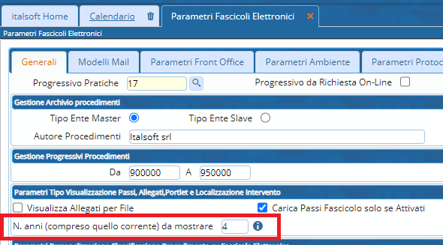
Fig. 14: Parametri vari Ricerca standard, sezione “Ricerca Iter Pratica”

